**420-4D6-MA**

**APPLICATIONS CLIENTES WEB**

**Gr. 00001**

**TP 2 :**

**Documentation**

**Par :**

**Maxime Bureau**

**Travail présenté à :**

**Haythem Rehouma**

Table des matières

**Grille d’évaluation** 3

**Navigation dans l’application** 5

Pour un retour rapide à l’accueil à partir de toutes pages : 5

Pour afficher tous les onglets de l’application : 5

Pour fermer la barre de navigation : 6

Pour changer le thème de l’application à partir de la barre de navigation : 6

Pour accéder à l’accueil à partir de la barre de navigation : 7

Pour accéder à la recherche d’un pays par son nom à partir de la barre de navigation : 8

Pour accéder à la recherche d’un pays par sa région à partir de la barre de navigation : 8

Pour accéder à la recherche d’un pays par la langue parlée à partir de la barre de navigation : 9

Pour accéder à la map à partir de la barre de navigation : 9

Pour accéder à l’historique des pays à partir de la barre de navigation : 10

Pour accéder à au contact à partir de la barre de navigation : 10

Pour accéder à l’onglet Pays : 11

**Fonctionnement de l’application** 11

Choix techniques de l’application (Contexte) : 11

Onglet Rechercher : 12

Onglet Rechercher par région : 13

Onglet Rechercher par langue : 14

Onglet Map : 16

Onglet Pays : 19

Onglet Historique : 20

Onglet Contact : 21

# **Grille d’évaluation**

|  |  |  |
| --- | --- | --- |
| Critères | Exemple d’utilisation | Fait |
| **Utilisation des Props** | **Lors d’une redirection à l’onglet map, les props latitude, longitude, code CCA3 et les données de la capitale sont envoyés.** | **Oui** |
| **Utilisation des États** | **Dans l’onglet Rechercher, le champ input qui permet la recherche d’un pays utilise comme valeur l’état nom pour permettre la dynamisation de la barre de recherche et d’un appel à l’api sans aller chercher la valeur de l’input par son id.** | **Oui** |
| **Gestion des Formulaires** | **Lors du remplissage du formulaire de l’onglet Contact, si l’utilisateur appuie sur le bouton Soumettre ou appuie sur Enter, les données sont vérifiées. Si une erreur survient comme un champ vide ou un mauvais format d’émail, le formulaire n’est pas envoyé.** | **Oui** |
| **Utilisation de React Router Dom v6** | **Changement du composant <Switch></Switch> pour le composant <Routes></Routes>** | **Oui** |
| **Utilisation d'une librairie CSS rapide** | **La bibliothèque Semantic-Ui-React est utilisé dans le projet, par exemple, la sidebar qui permet la navigation est un composant de Semantic-Ui.** | **Oui** |
| **Utilisation de Outlet** | **Lors du rendu des composants de la navbar, seulement l’élément child de la NavBar est modifié. Exemple : Lorsque l’onglet map est cliqué, la navbar reste stable.** | **Oui** |
| **Utilisation de Hooks (Params, Navigate)** | **Pour entrer dans l’onglet Pays, un paramètre CCA3 doit lui être passé. Donc, on récupère le paramètre et un UseHook utilise cette dépendance pour fetch à l’api.** | **Oui** |
| **Utilisation de useHistory et Fonctions** | **Dans la V6 de React-Router Dom, useNavigate() est utilisé. Dans le composant Historique, les boutons permettant la redirection vers les onglets Pays et Map utilisent useNavigate().** | **Oui** |
| **Rendu Conditionnel** | **Lors du rendu des pays dans l’onglet Rechercher par la langue, un composant Select est affiché seulement si le champ langue est rempli.** | **Oui** |
| **Création et Gestion de Contexte** | **Pour que le thème choisit s’applique à toute l’application et de permettre au style de s’appliquer, le contexte du thème est partagé à travers tous les composantes.** | **Oui** |
| **Pagination et Filtres** | **Lors de l’affichage des pays dans l’onglet Rechercher, une pagniation permet de voir les pays jusqu’à 15 pays par page. Lors de l’affichage despays dans l’onglet Rechercher par région, un filtre permet de filtrer les pays par région.** | **Oui** |
| **Gestion des Événements** | **Dans l’onglet map, lorsque le bouton Recentrer ou que l’utilisateur appuie sur Enter à l’intérieur d’un champ Input, la fonction qui recentre ou change le point de la map est activé.** | **Oui** |

# **Navigation dans l’application**

## Pour un retour rapide à l’accueil à partir de toutes pages :

Cliquer sur le lien en en-tête de la page et vous serez redirigé vers la page d’accueil.

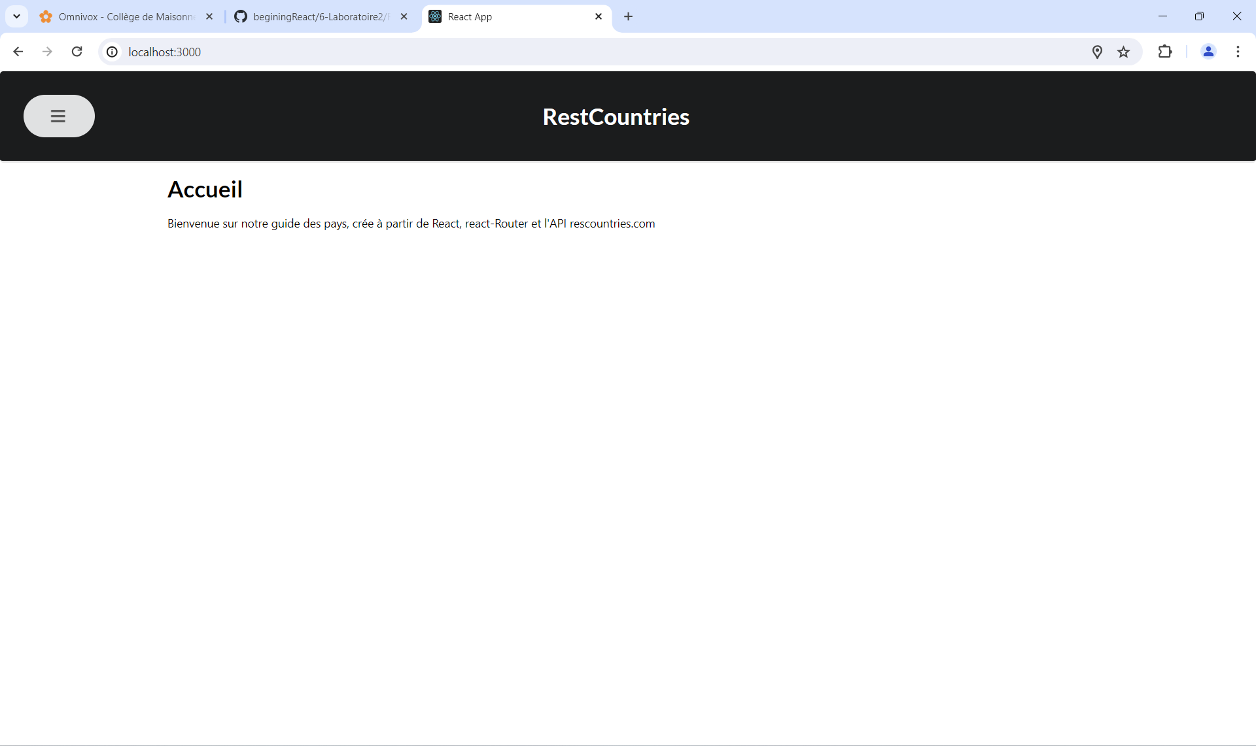

## Pour afficher tous les onglets de l’application :

Cliquer sur le bouton en haut à gauche de l’application. Ça permet d’ouvrir la barre de navigation de l’application.



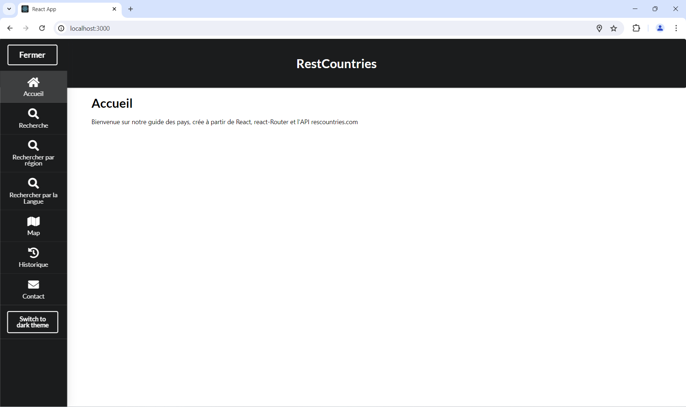

## Pour fermer la barre de navigation :

Cliquer sur le bouton en haut à gauche de l’application. Ça permet de fermer la barre de navigation de l’application.



## Pour changer le thème de l’application à partir de la barre de navigation :

Cliquer sur le dernier bouton tout en haut bas à gauche de l’application. Ça permet de changer le thème de l’application soit clair ou foncé.



Exemple d’un thème clair à un thème foncé.

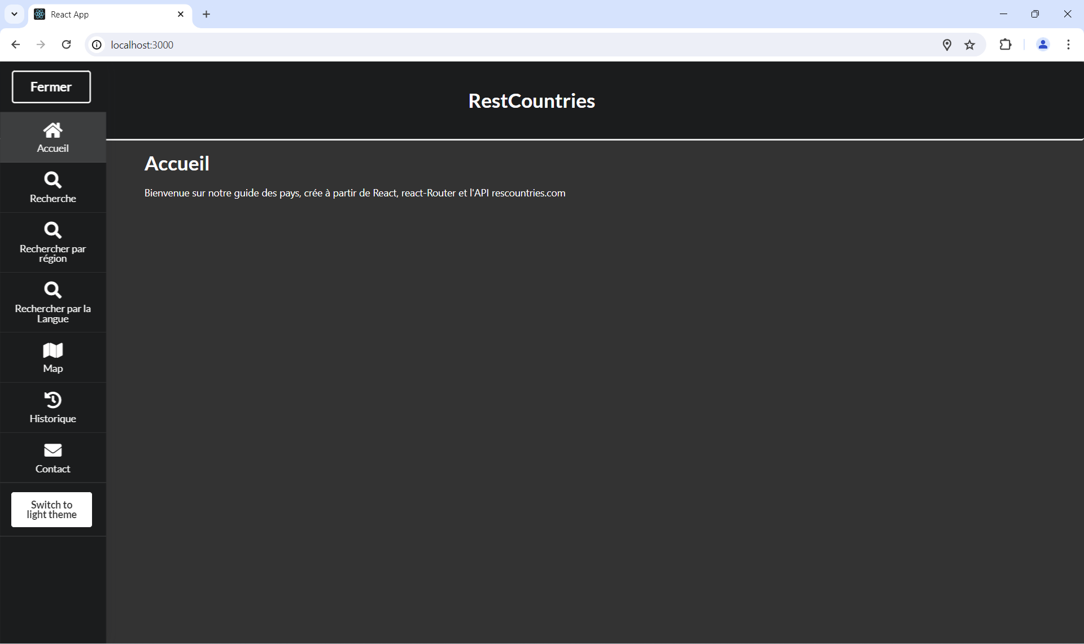

## Pour accéder à l’accueil à partir de la barre de navigation :

Cliquer sur l’onglet Accueil.



## Pour accéder à la recherche d’un pays par son nom à partir de la barre de navigation :

Cliquer sur l’onglet Rechercher.

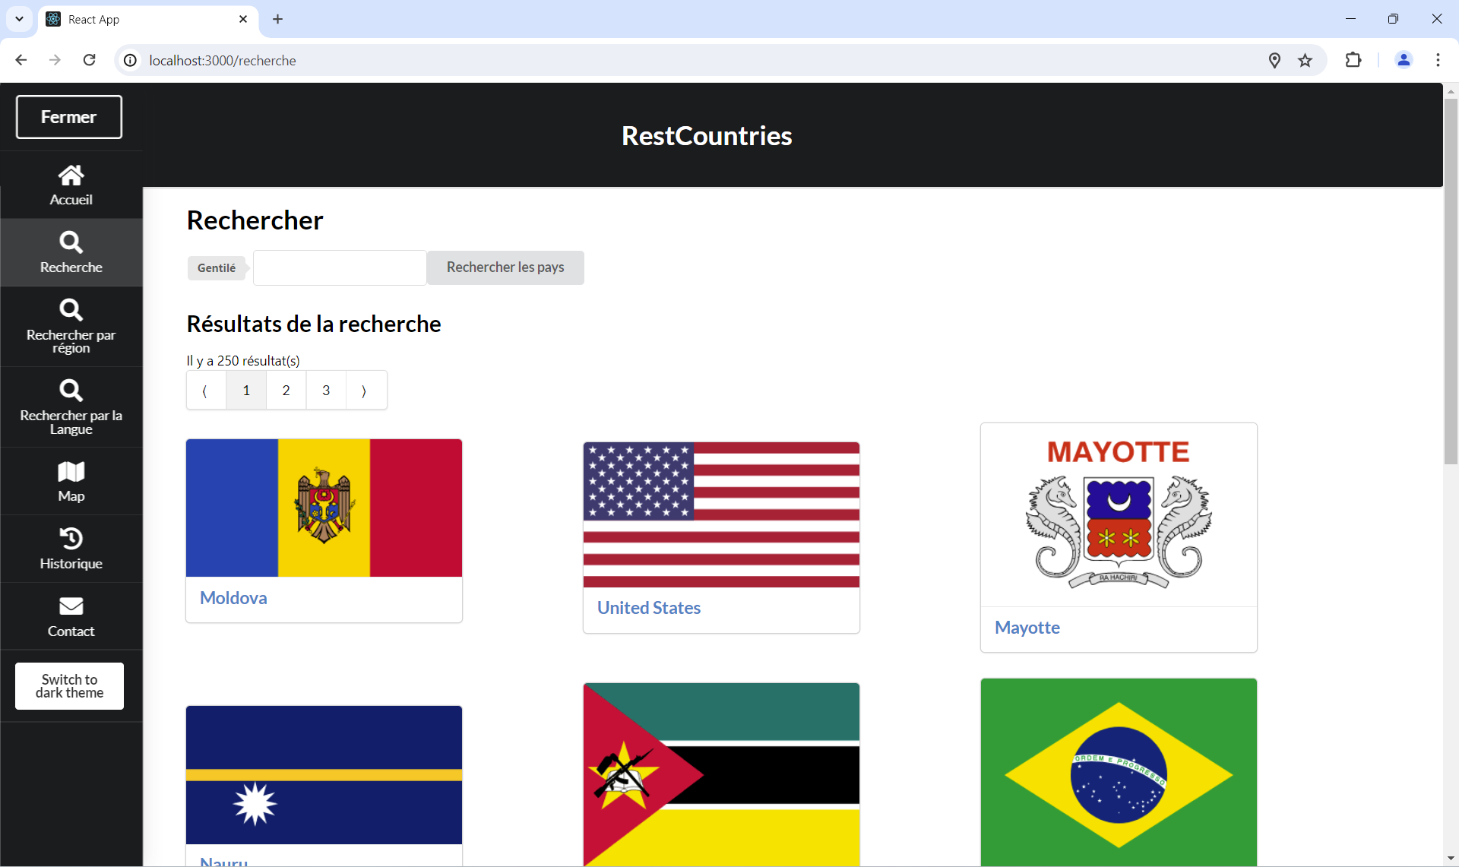

## Pour accéder à la recherche d’un pays par sa région à partir de la barre de navigation :

Cliquer sur l’onglet Rechercher par région.

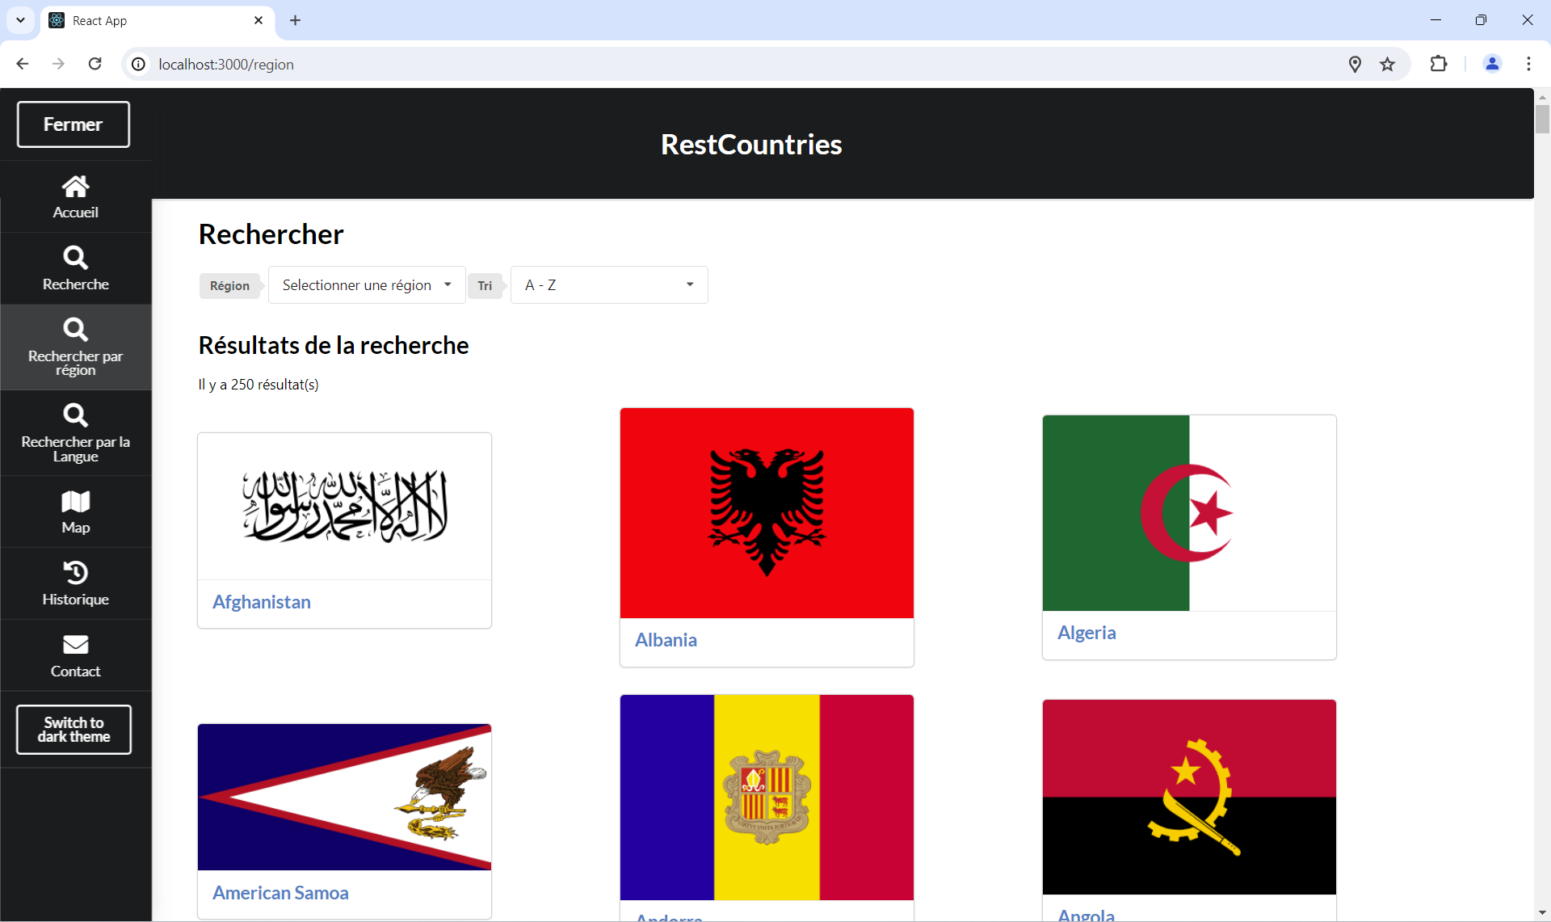

## Pour accéder à la recherche d’un pays par la langue parlée à partir de la barre de navigation :

Cliquer sur l’onglet Rechercher par la langue.

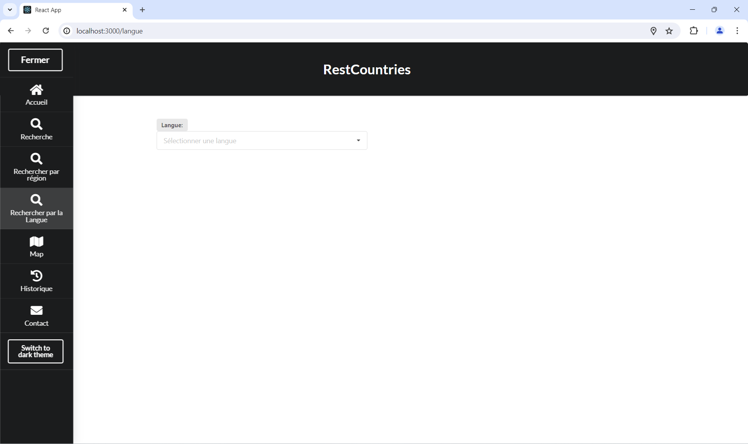

## Pour accéder à la map à partir de la barre de navigation :

Cliquer sur l’onglet Map.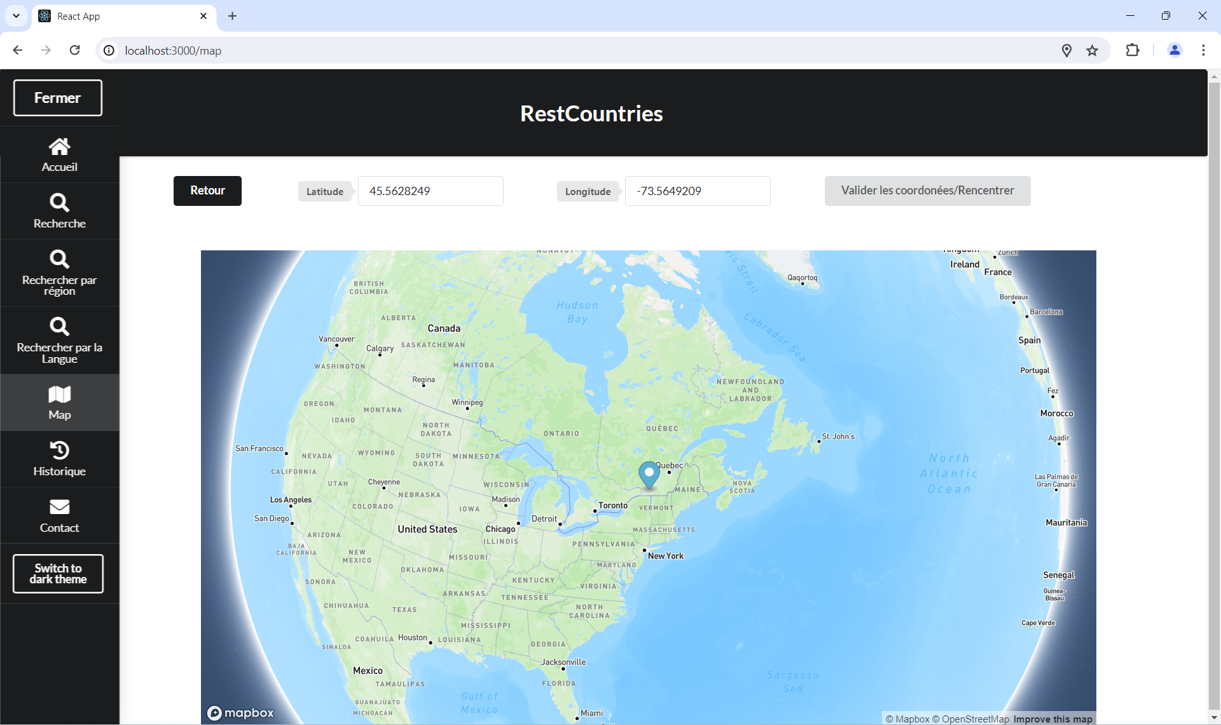

## Pour accéder à l’historique des pays à partir de la barre de navigation :

Cliquer sur l’onglet Historique.

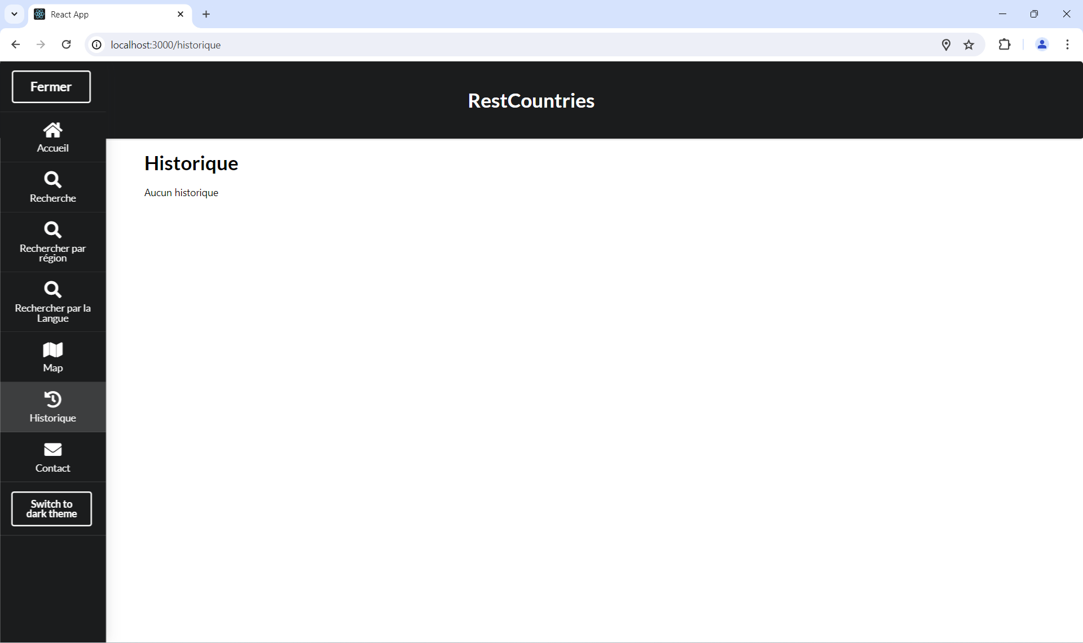

## Pour accéder à au contact à partir de la barre de navigation :

Cliquer sur l’onglet Contact.

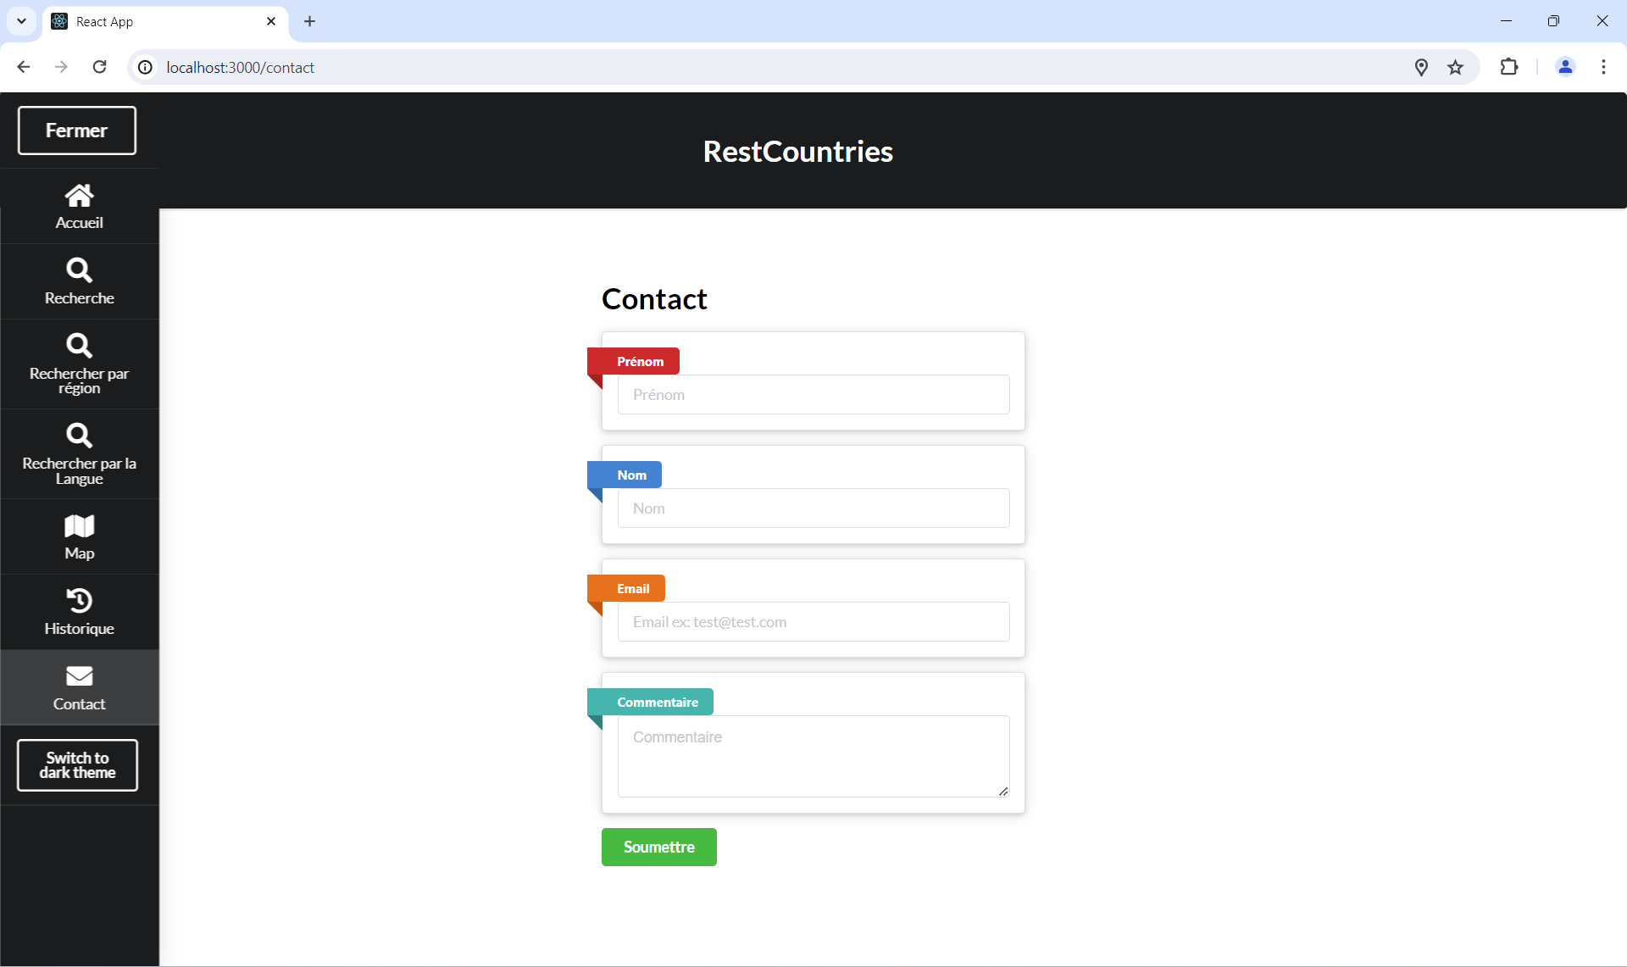

## Pour accéder à l’onglet Pays :

Il est impossible d’accéder à l’onglet Pays à partir de la barre de navigation, car il prend en paramètre le code CCA3 d’un pays. Pour y accéder, il y a plusieurs moyens :

* Via la sélection d’un pays dans l’onglet Rechercher.
* Via la sélection d’un pays dans l’onglet Rechercher par région.
* Via le bouton pays de l’onglet Historique.

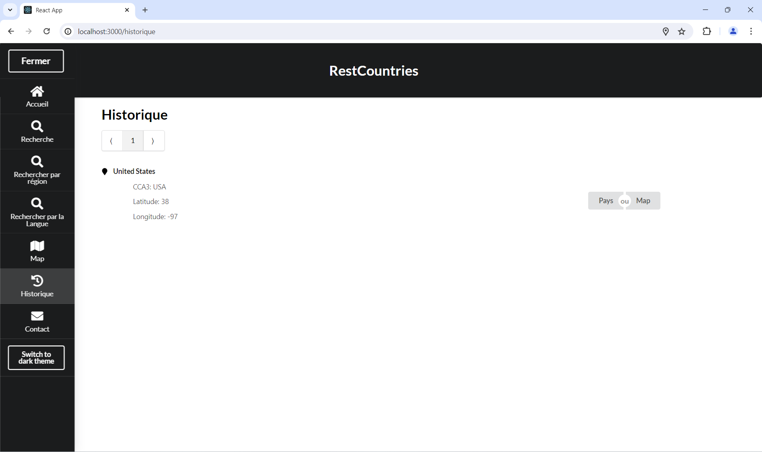

# **Fonctionnement de l’application**

## Choix techniques de l’application (Contexte) :

Le thème de l’application est un composante contexte utilisé à travers l’application.

L’historique est un composante contexte utilisé dans les pages Historique, Pays et Rechercher par langue.

L’affichage de l’onglet Pays est dépendante du pathname où l’utilisateur se situe. Si l’utilisateur se situe dans la page /pays/*, l’onglet Pays apparait.

## Onglet Rechercher :

* Si la barre de recherche est vide, tous les pays sont affichés.
* Lorsque l’utilisateur appuie sur Enter ou clique sur le bouton Rechercher les pays, les pays dont le nom, le cca3 ou le flag correspond ou contient la valeur de l’Input sont affichés.
* Si la requête contient plus d’un pays, la pagination est disponible. Jusqu’à 15 pays sont affichés par page.
* Lorsque l’utilisateur appuie sur le nom d’un pays, il est redirigé à la page Pays de celui-ci.

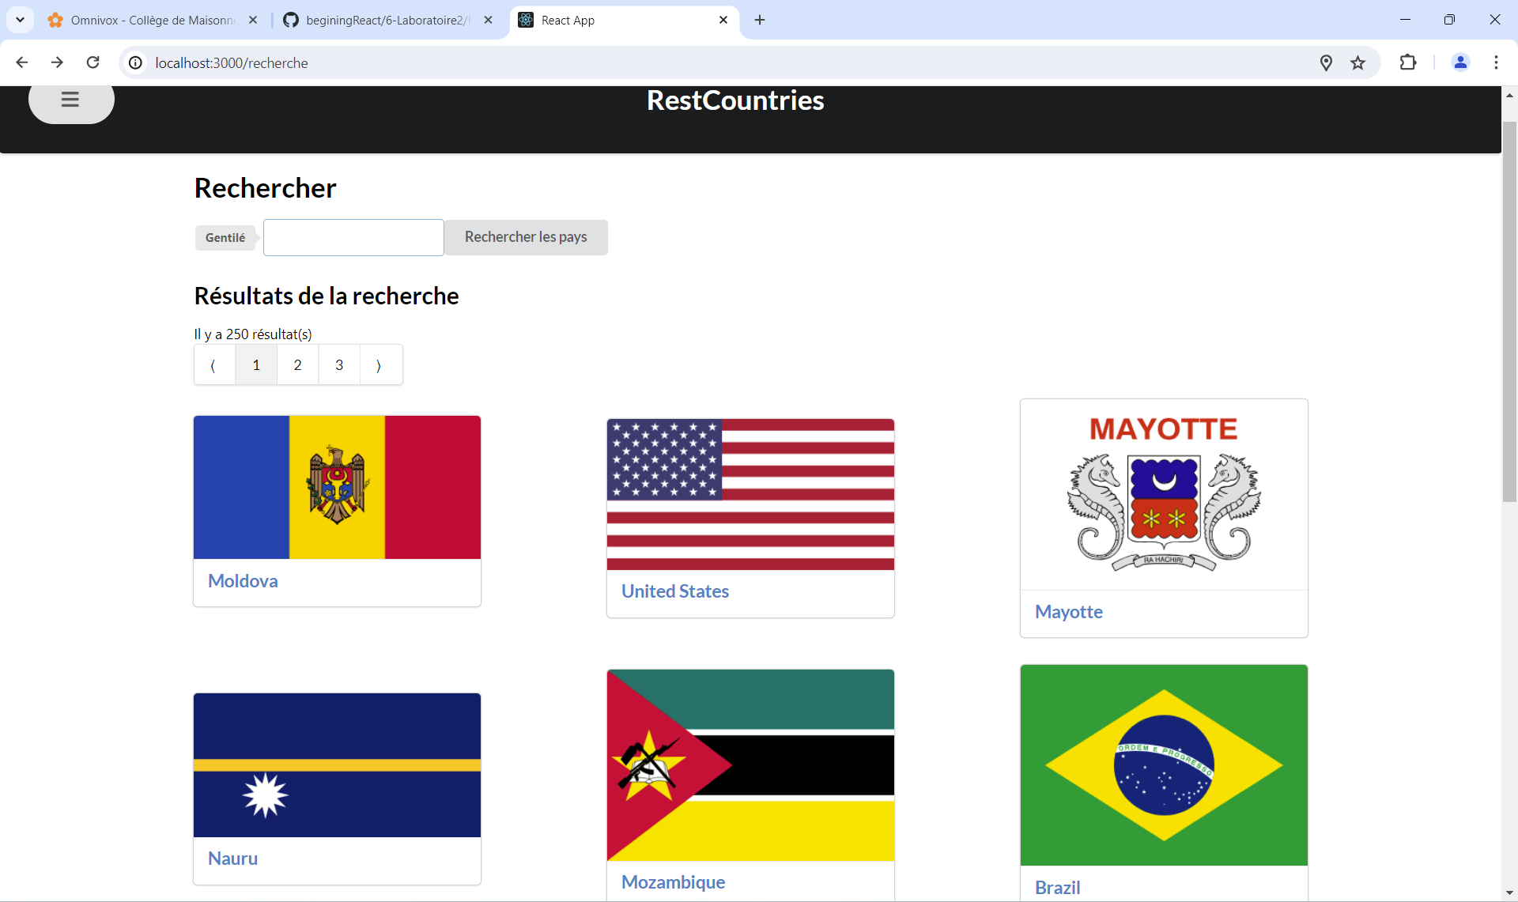

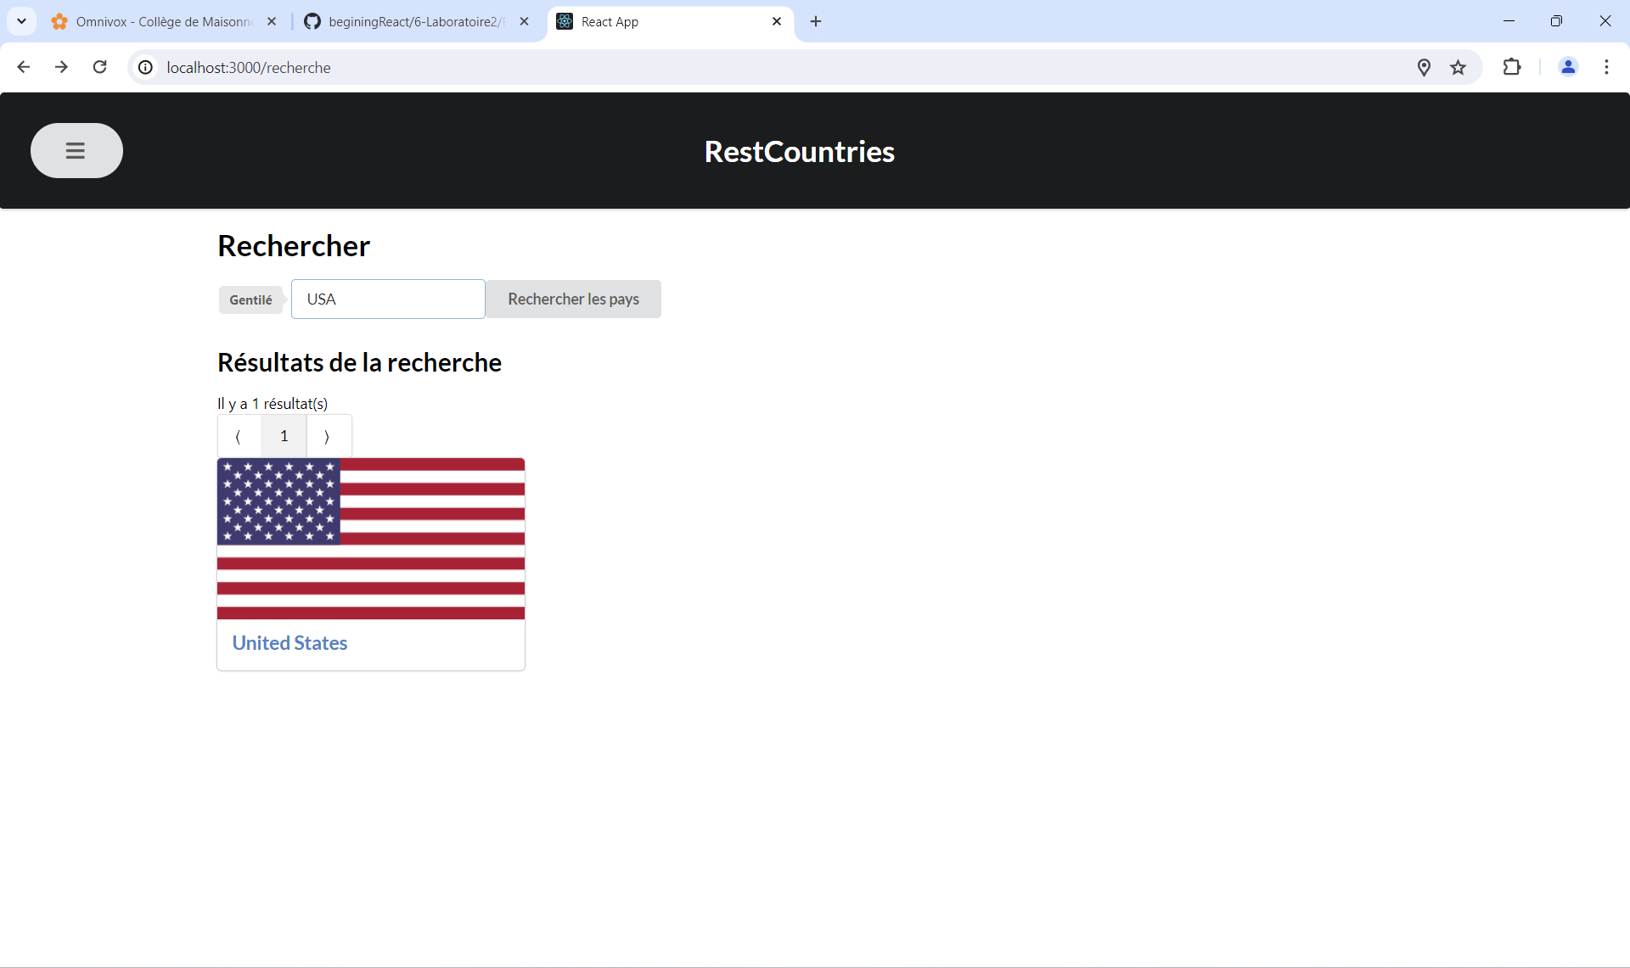

## Onglet Rechercher par région :

* Si aucune région n’est choisie, tous les pays sont affichés.
* Lorsque l’utilisateur choisit une région, les pays faisant partie de cette région sont affichés.
* Par défaut, les pays sont triés par ordre alphabétique, mais un composant Select permet de les trier par ordre alphabétique décroissant.
* Lorsque l’utilisateur appuie sur le nom d’un pays, il est redirigé à la page Pays de celui-ci.

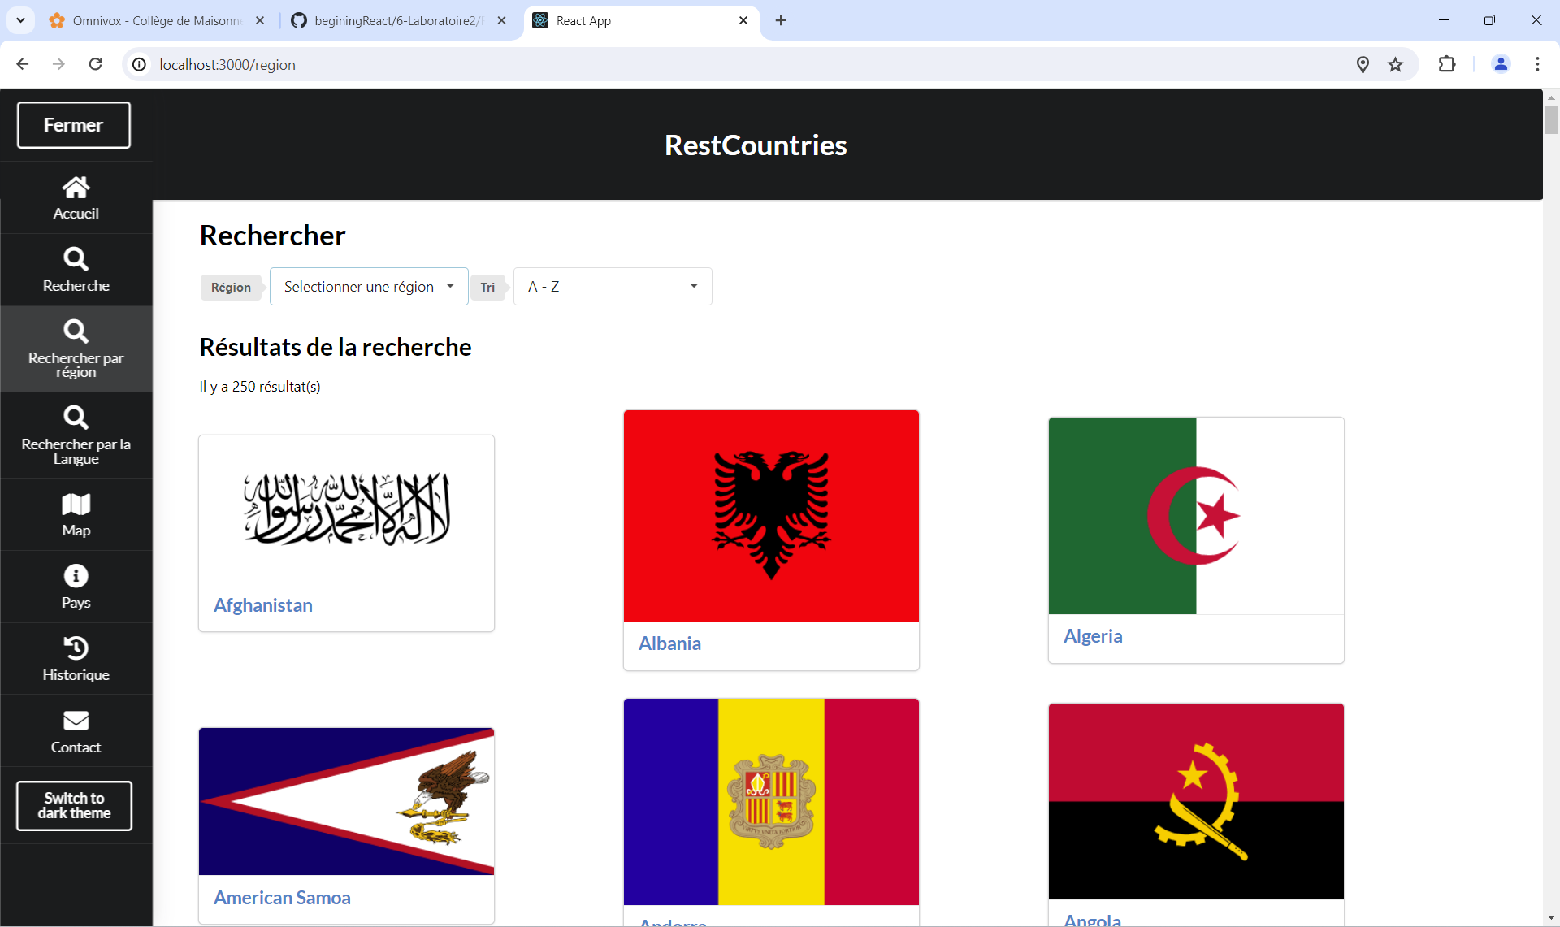

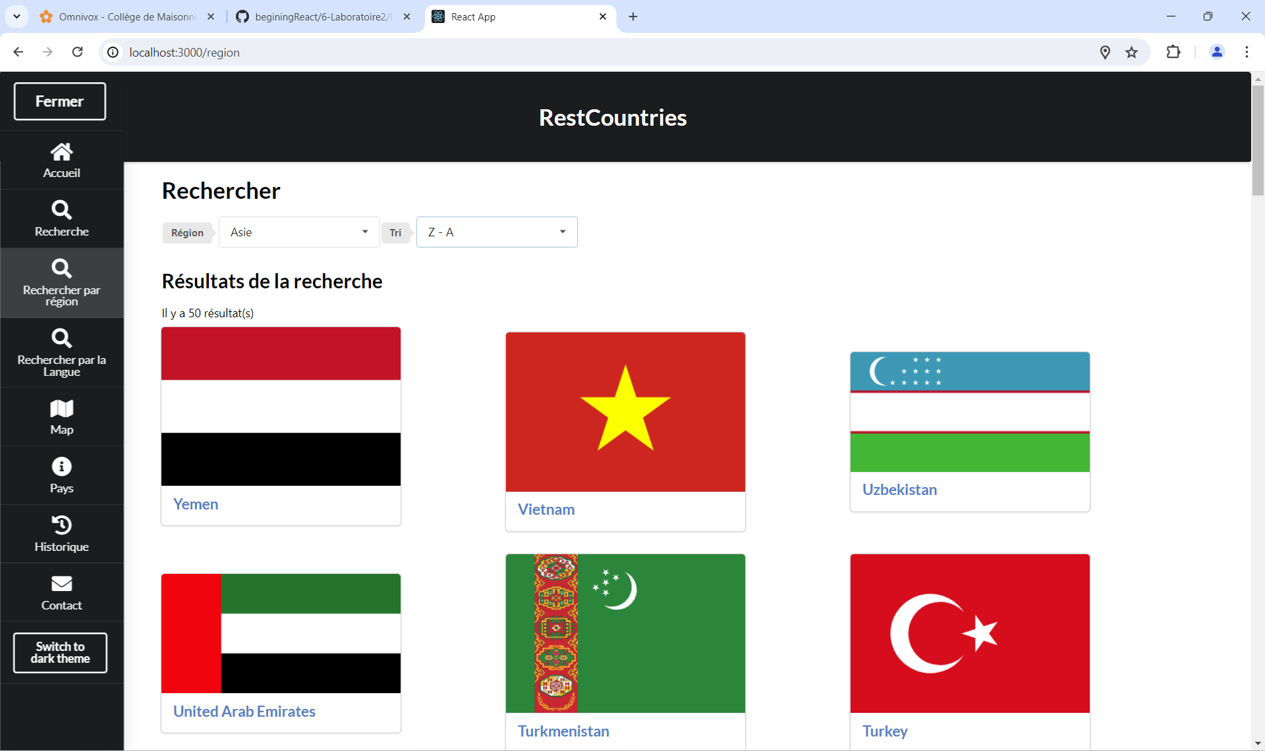

## Onglet Rechercher par langue :

* Si aucune langue n’est choisie, rien d’autre est affiché.
* Si une langue est choisie, un autre composant Select permet de choisir un pays dont la langue choisie est une langue officielle.
* Si le pays choisit possède des frontières communes avec un autre pays ou plus, un autre composant Select permet de choisir un pays voisin. Sinon, les informations du pays sélectionné sont affichées et un message indiquant qu’il n’existe aucun pays voisin apparait sous le Select des pays voisins.
* Lorsque les informations du pays sont affichées, un bouton permet la redirection vers l’onglet Map du pays.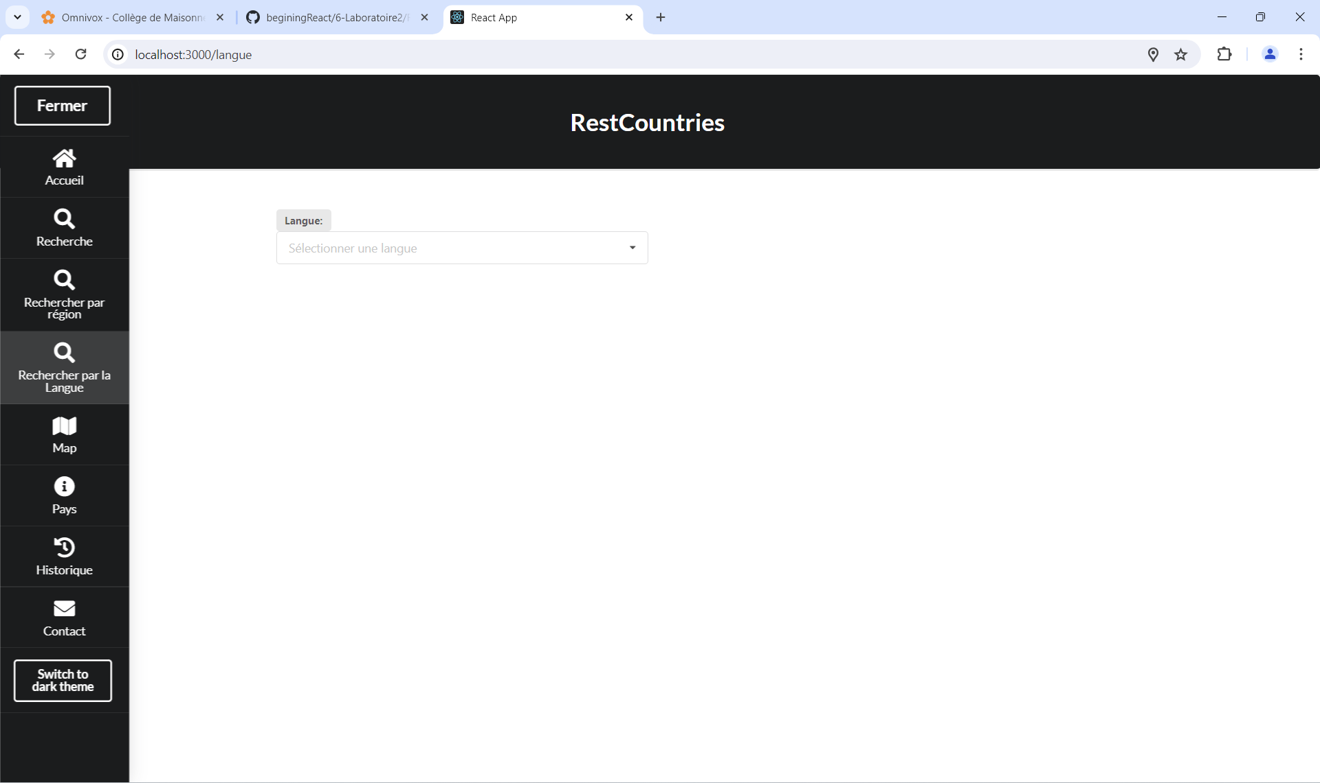 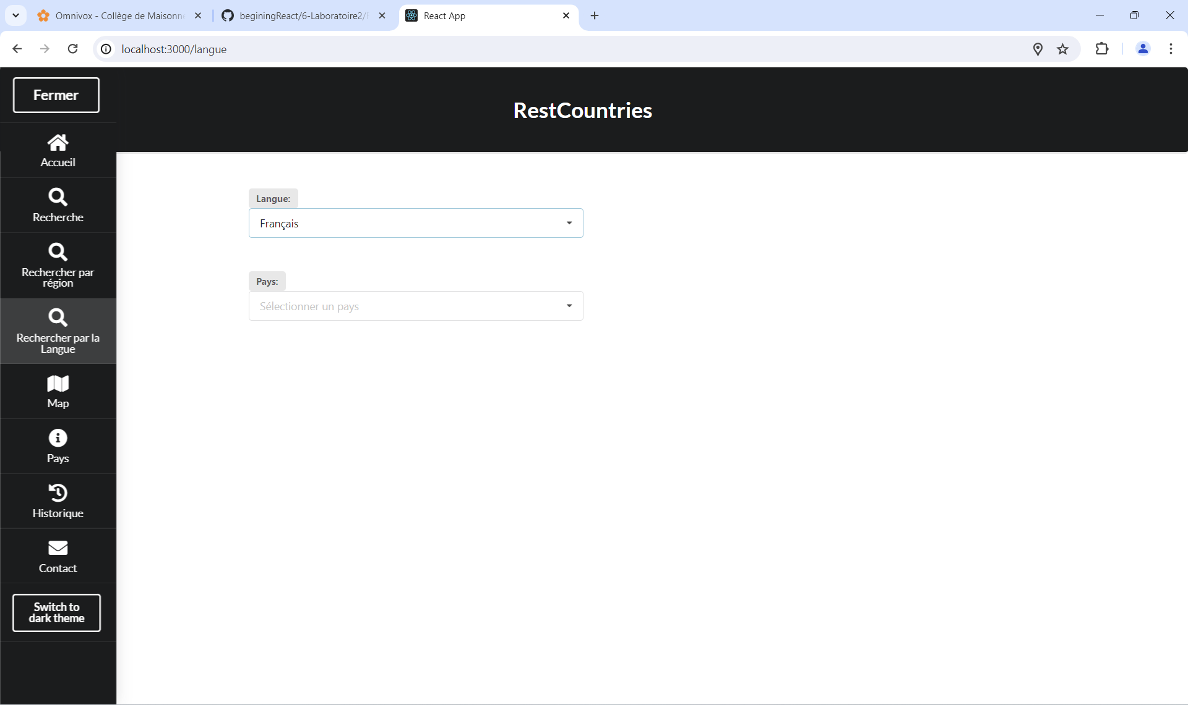 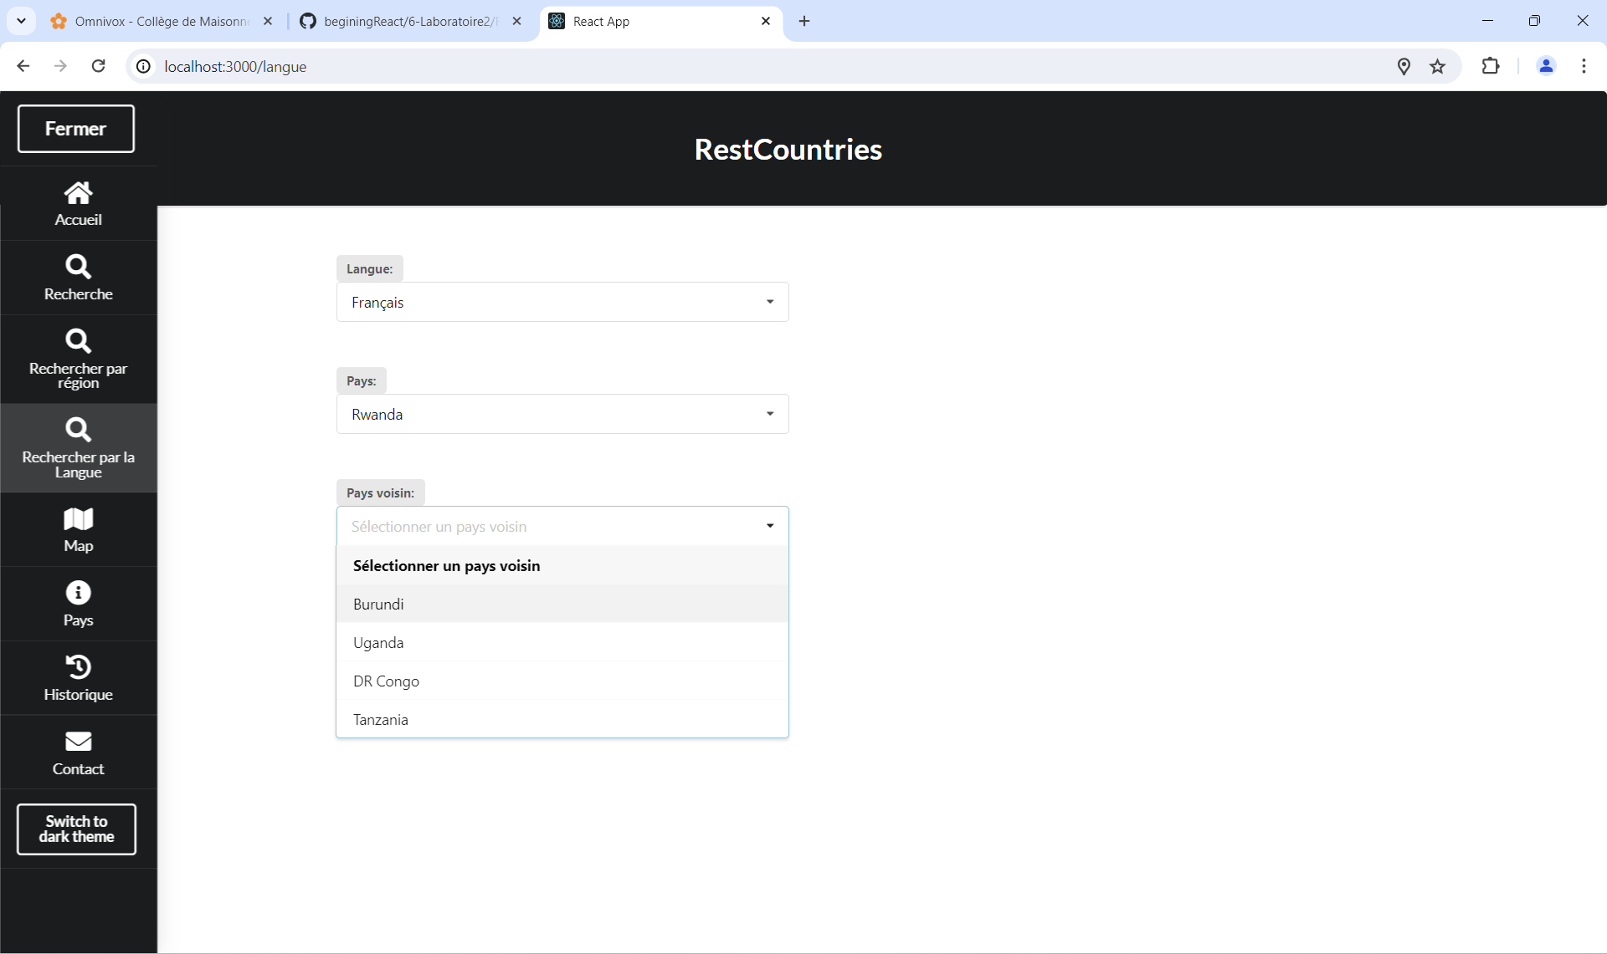 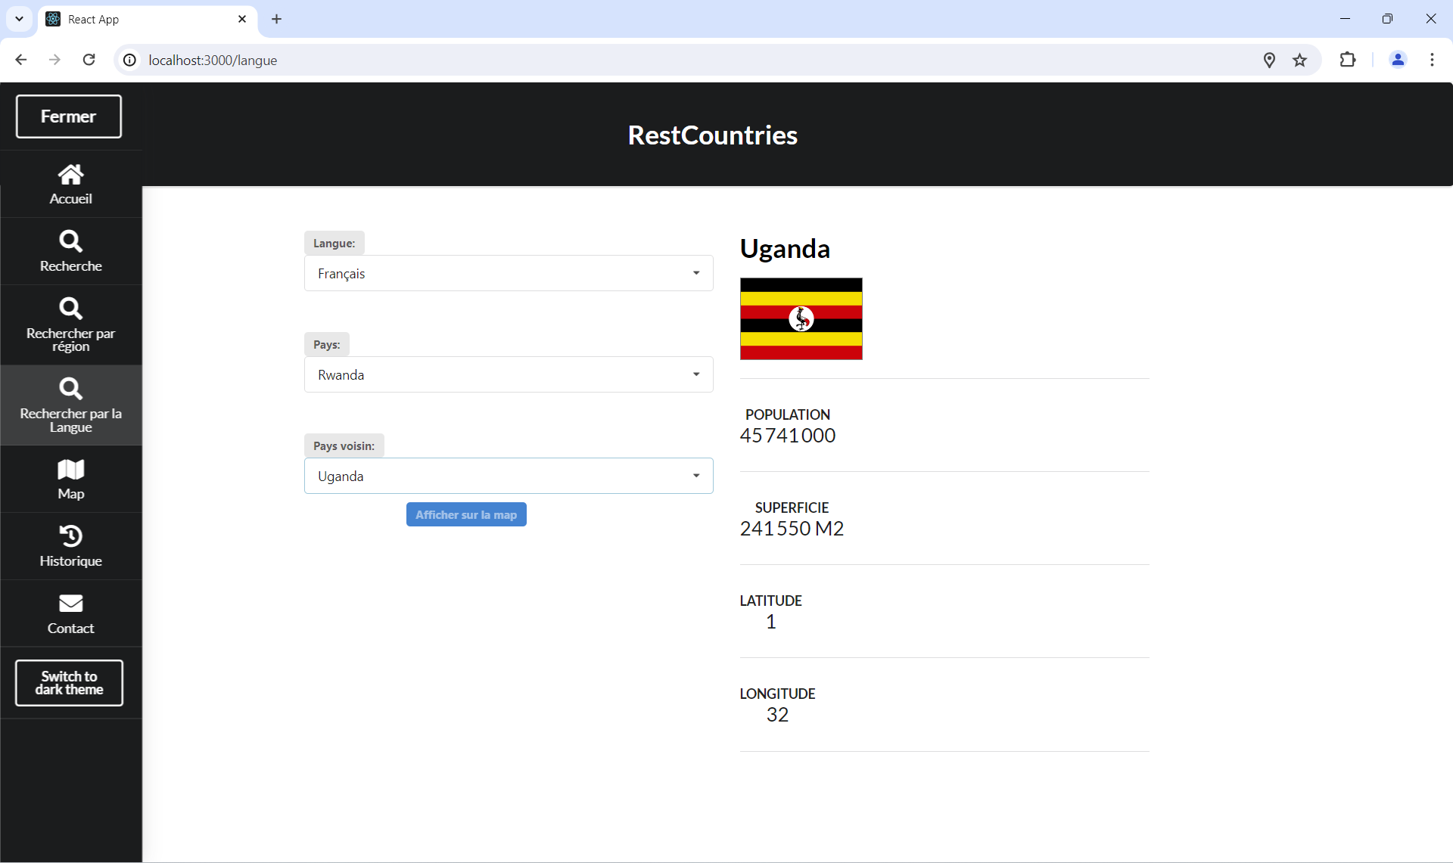 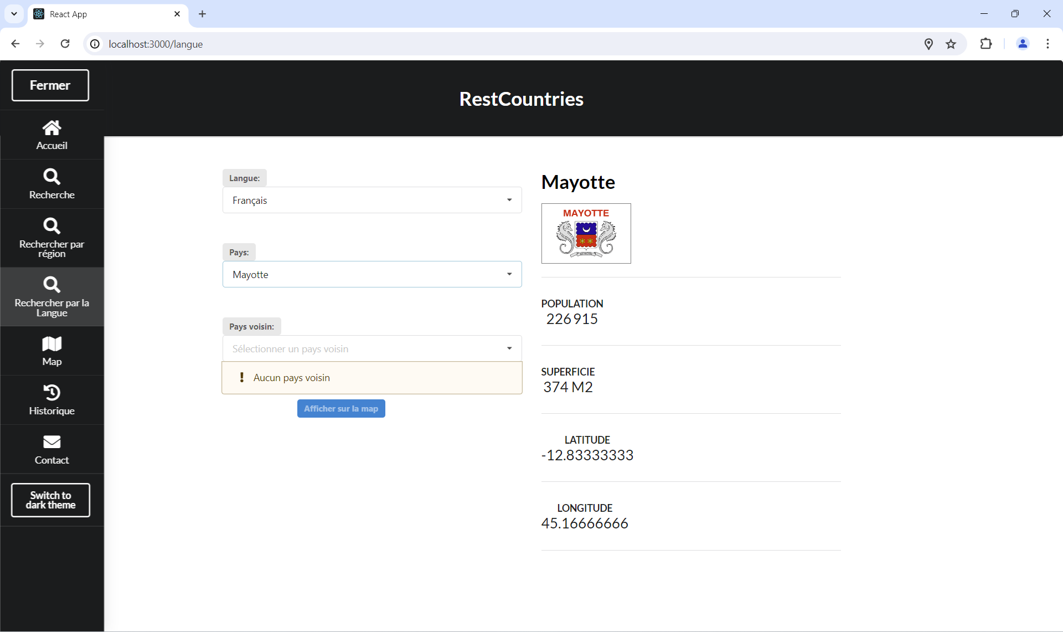

## Onglet Map :

* L’onglet Map initialise ses états de longitude et de latitude avec des props qui lui sont passés.
* Si l’onglet Map est choisi depuis la barre de navigation, les props qui lui seront passés seront les coordonnées de l’utilisateur s’il permet l’utilisation de sa localisation, Sinon, les valeurs zéro seront attribués.
* Si l’onglet Map est une redirection d’un autre onglet, la latitude et la longitude seront ceux du pays choisi dans l’autre onglet.
* Deux champs : Longitude et Latitude peuvent être changé en haut de la page.
* Une validation de ces champs permet que les valeurs soient numériques et qu’elles existent dans la map, donc la latitude doit être entre -90 et 90 et la longitude doit être entre -180 et 180.
* Il est possible de revenir en arrière en cliquant sur le bouton Retour.
* Un bouton permet de recentrer la map sur les coordonnées ou de confirmer le changement des coordonnées dans la map.
* En appuyant sur Enter dans le champ qui a été changé, la map relocalise son point aux nouvelles coordonnées.
* Un marqueur pointe vers les coordonnées et un autre marqueur pointe vers la capitale du pays. 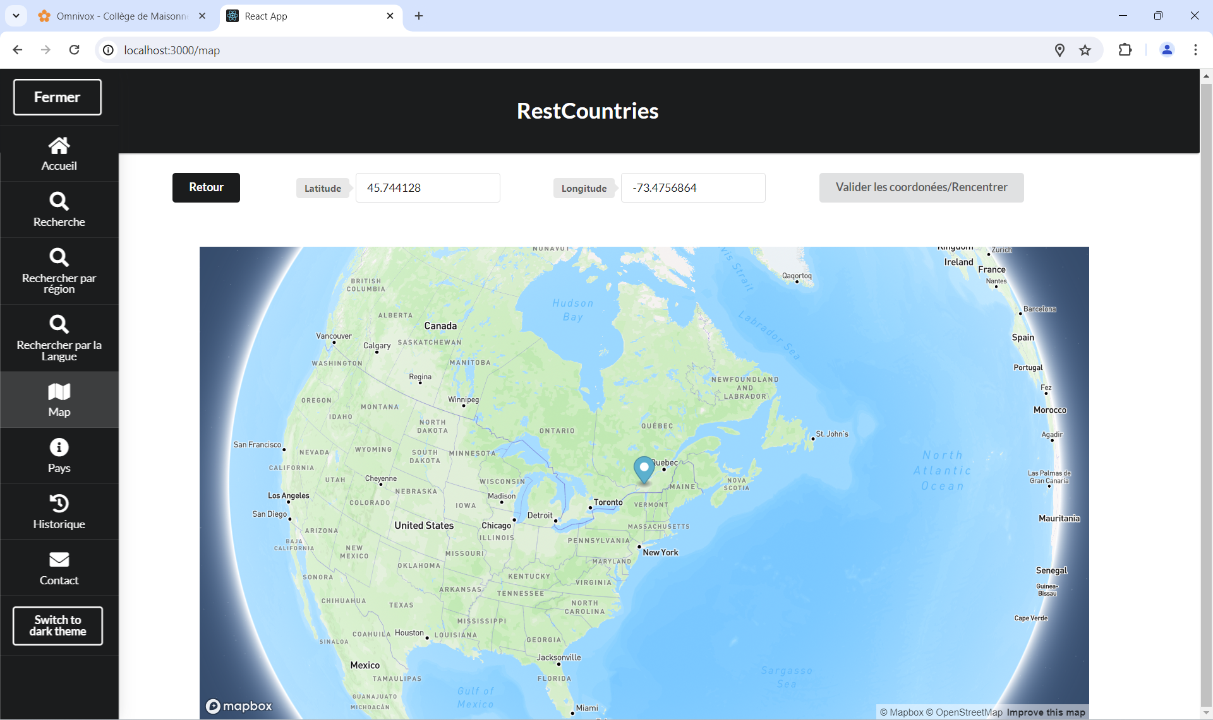 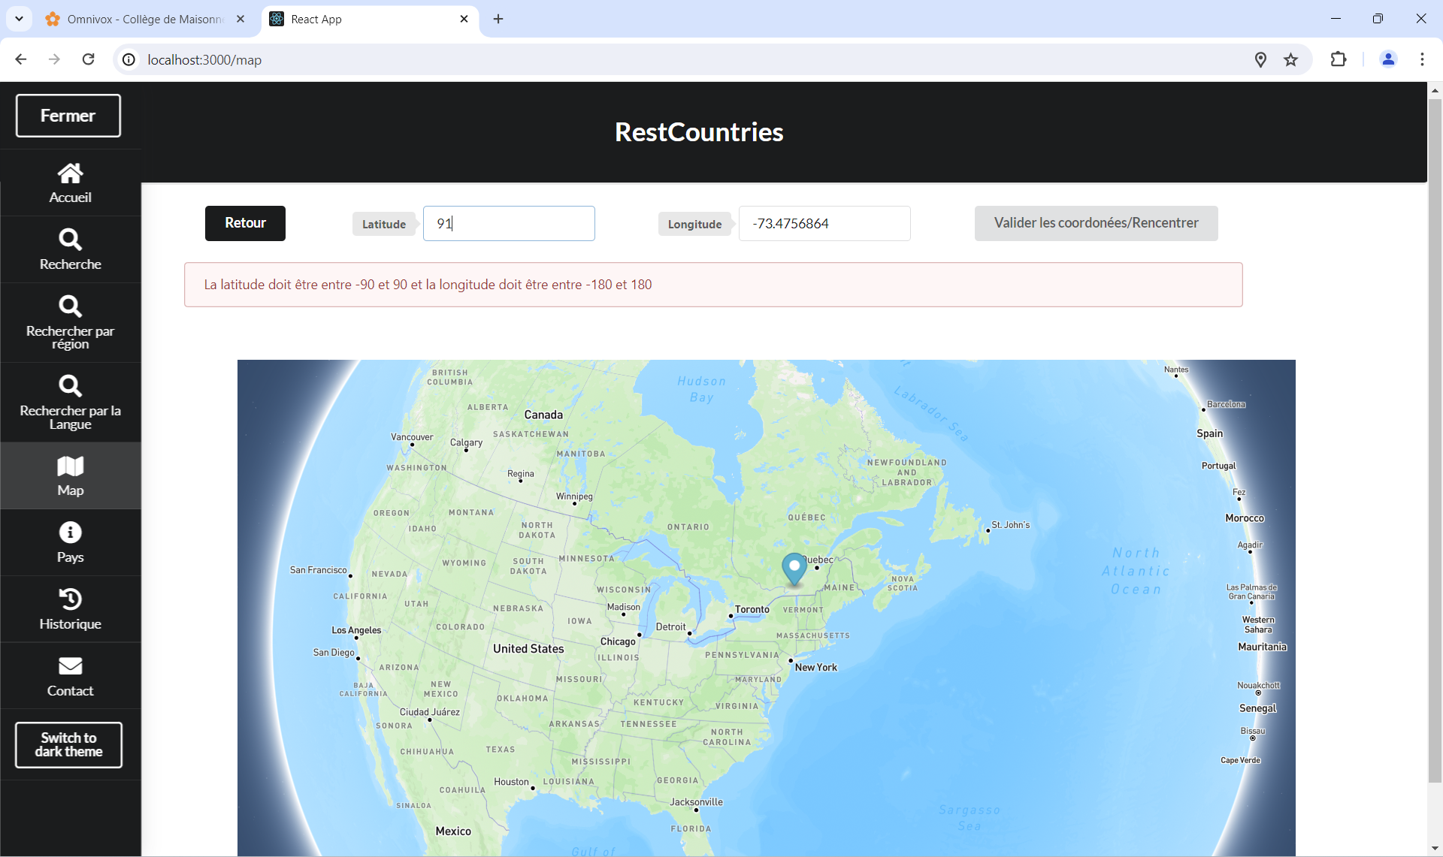 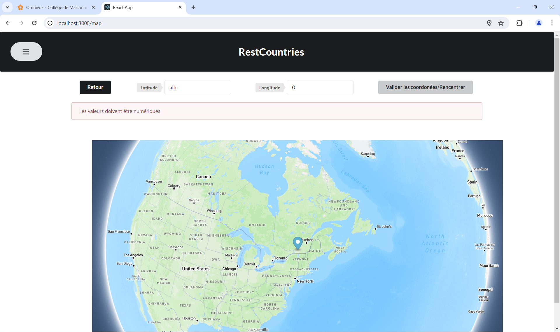 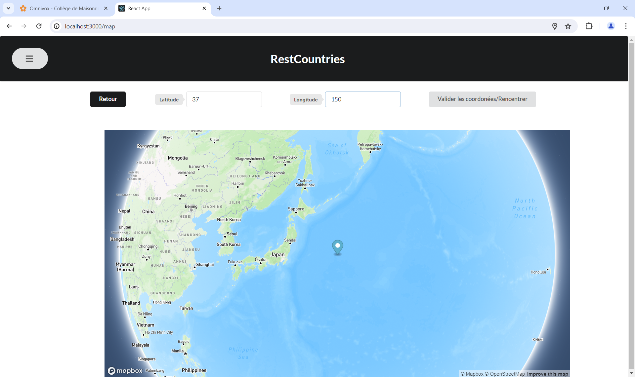 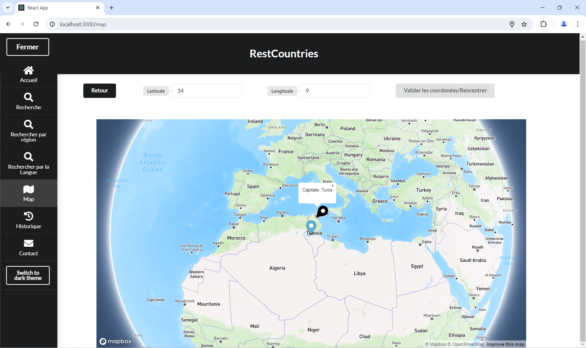

Props :

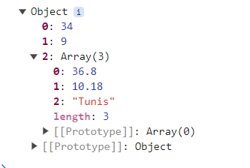

## Onglet Pays :

* L’onglet Pays ajoute les informations du pays à la liste déjà présente dans l’état historique.
* L’onglet Pays affiche les informations importantes d’un pays.
* Un bouton permet la redirection vers l’affichage du pays sur l’onglet Map grâce aux props.
* Il est possible de revenir en arrière en cliquant sur le bouton Retour.
* Un bouton permet la redirection vers l’affichage d’un de ses pays voisins dans l’onglet Pays en passant le CCA3 du pays voisin en paramètre.

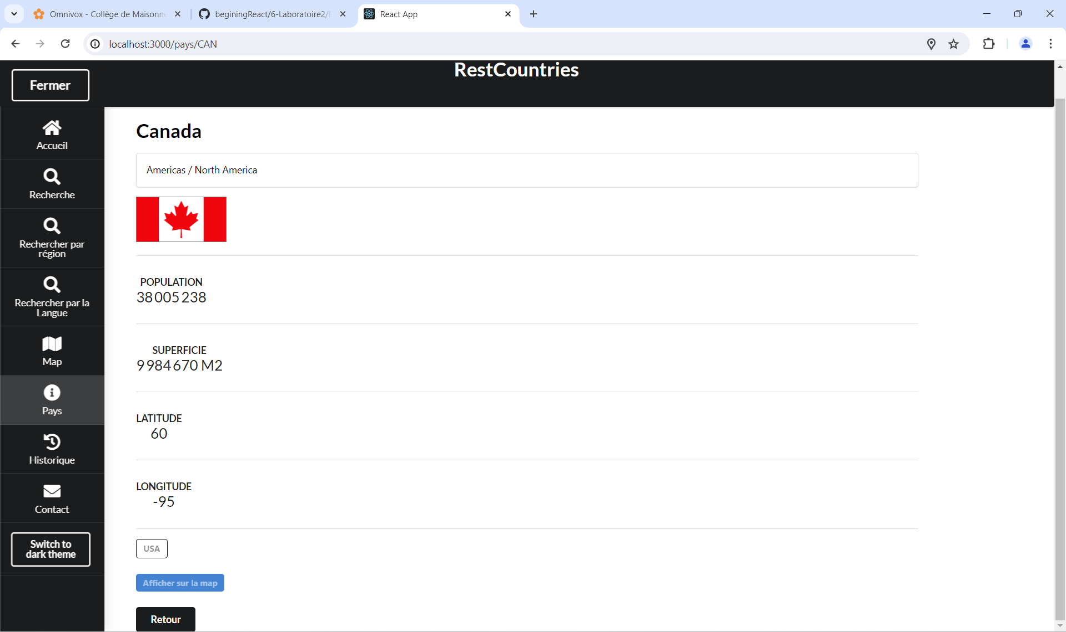

## Onglet Historique :

* L’onglet Historique affiche l’état de l’historique.
* Le nom, la latitude, la longitude, la capitale et le code CCA3 des pays dans l’historique sont affichés.
* Un bouton permet la redirection vers l’onglet Pays du pays.
* Un bouton permet la redirection vers l’onglet Map du pays.
* Si l’historique contient plus d’un pays, la pagination est disponible. Jusqu’à 4 pays sont affichés par page. 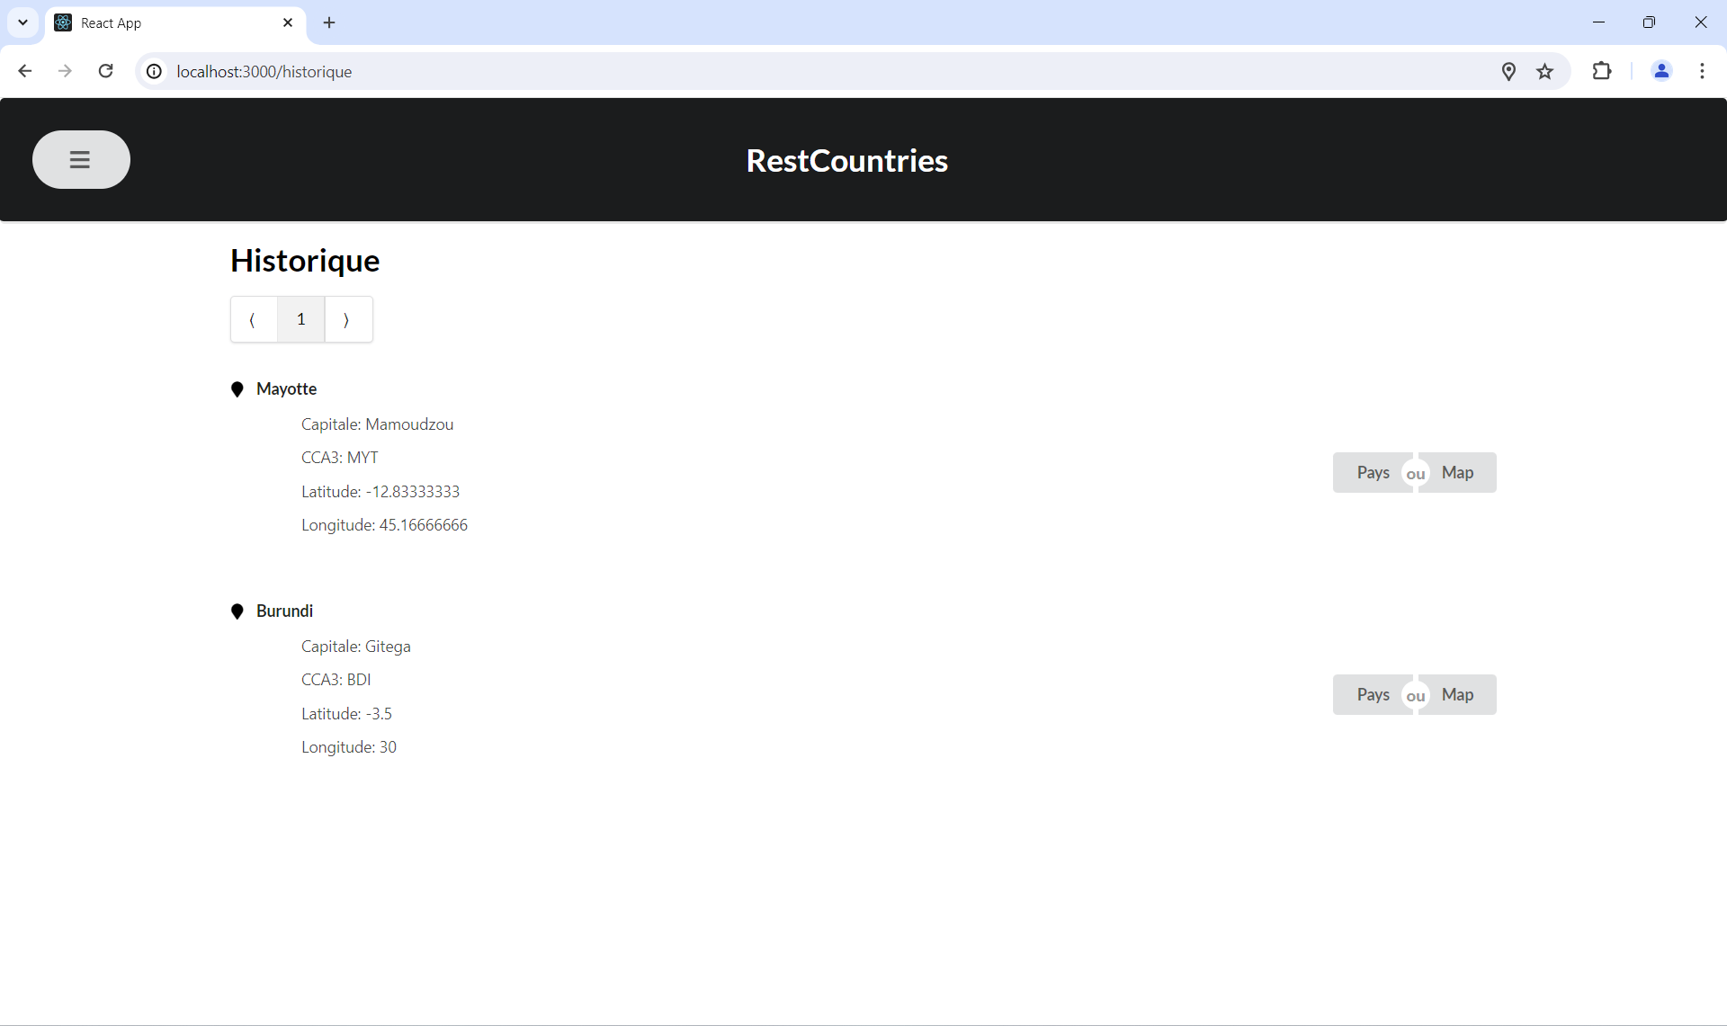

## Onglet Contact :

* L’onglet Contact permet l’envoi d’un commentaire à partir d’un formulaire.
* Il y a une validation des données pour empêcher qu’un champ soit vide.
* Il y a une validation du champ Courriel pour vérifier qu’il s’agit d’un format d’email valide.

Messages d’erreurs possibles :

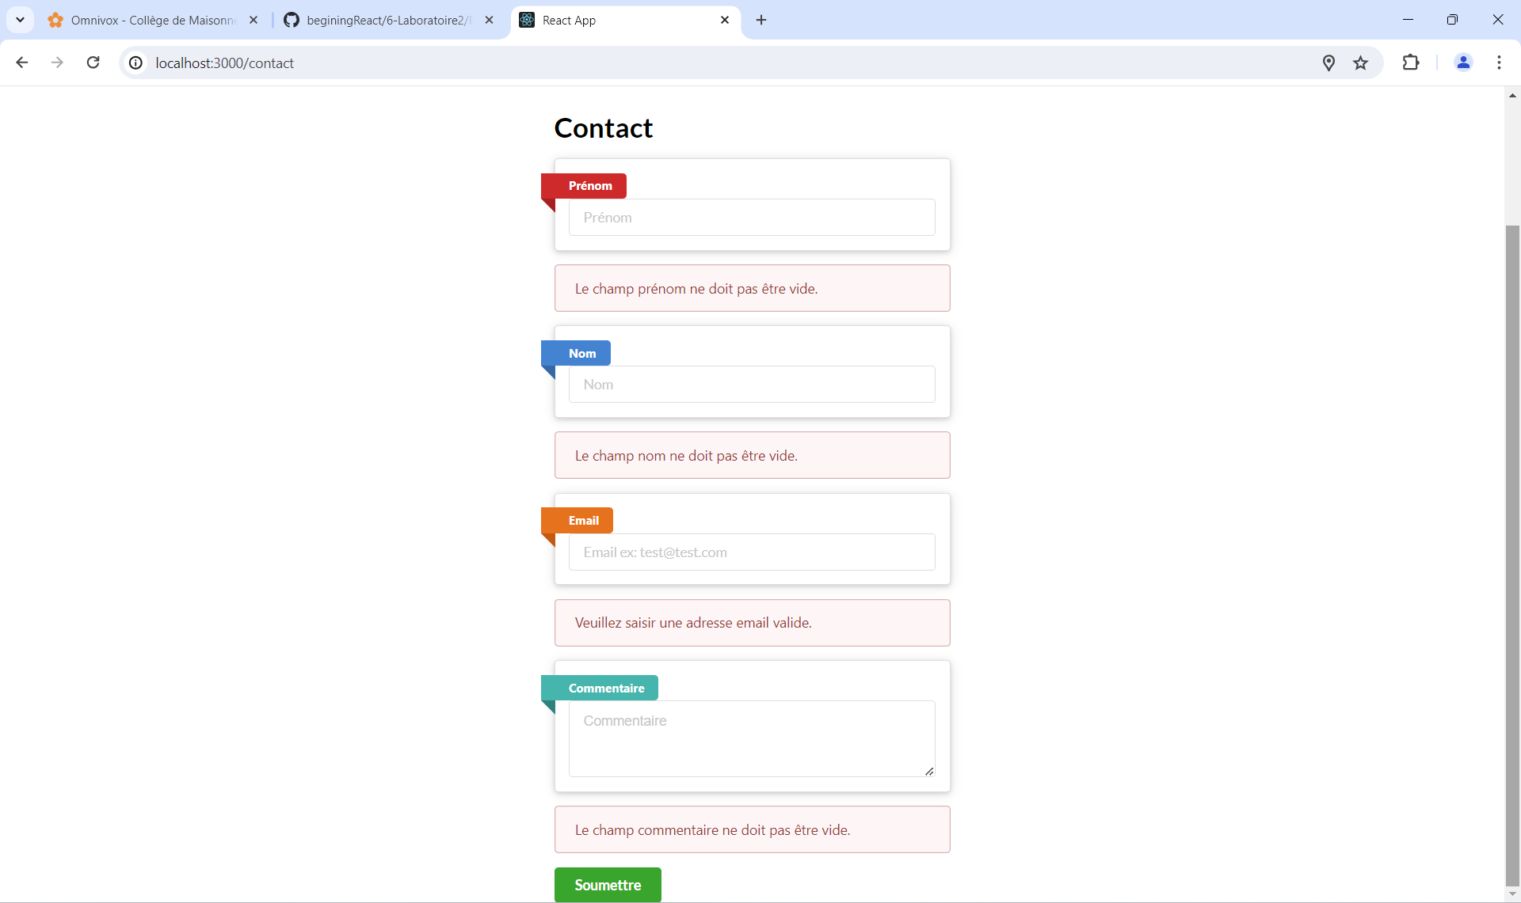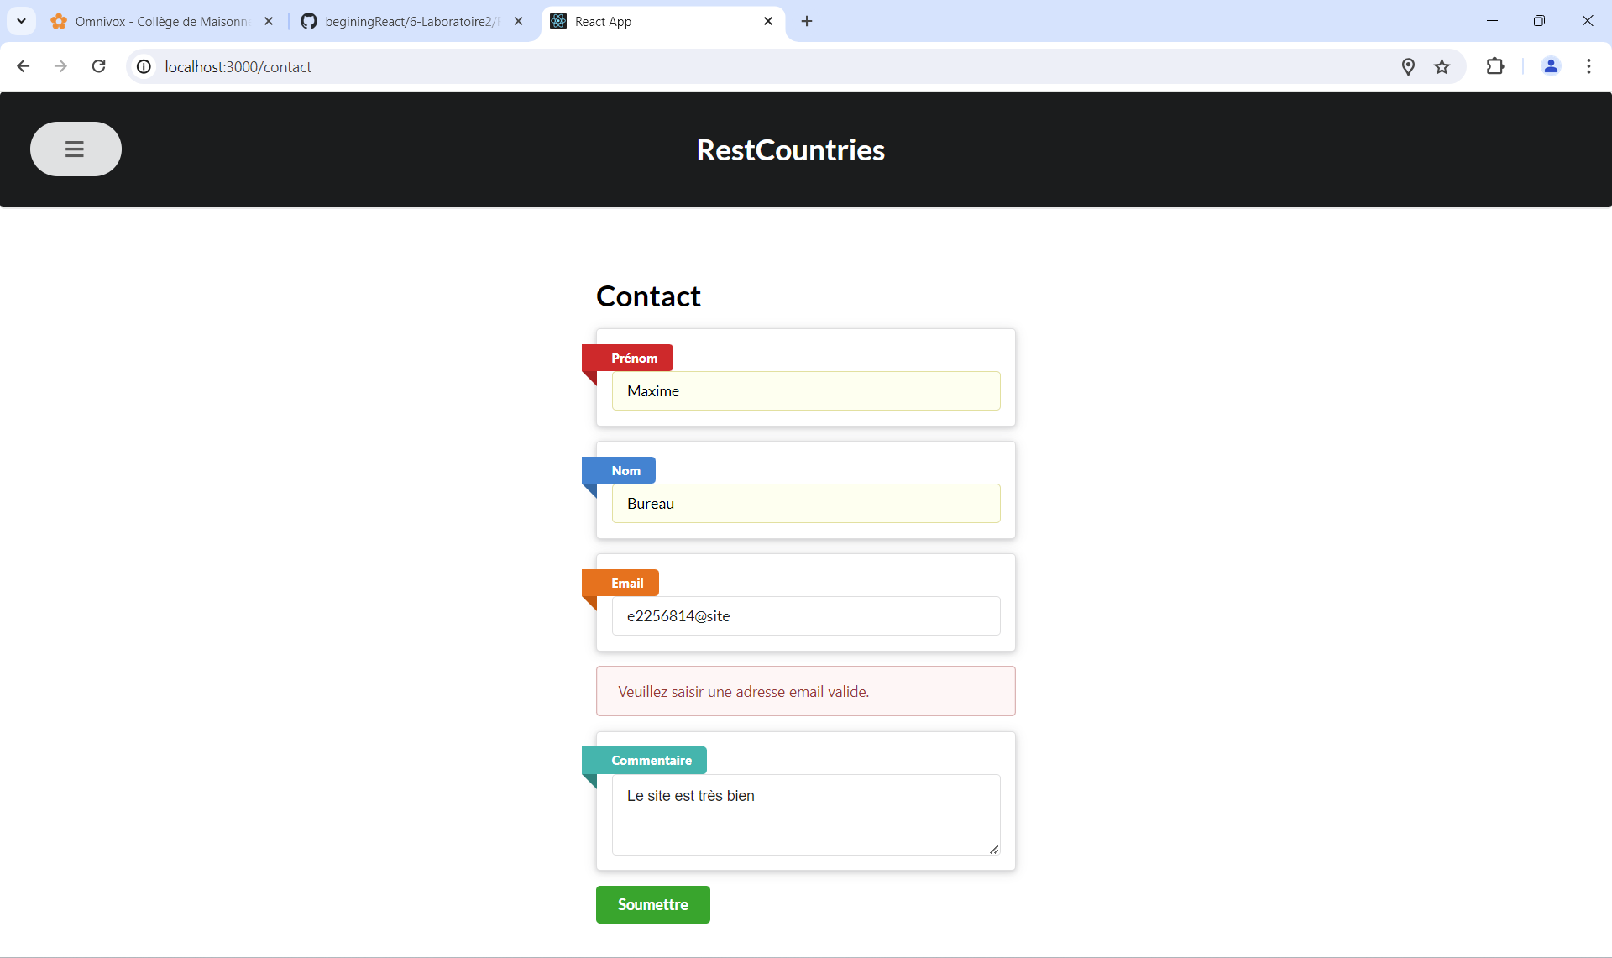

L’utilisateur est alerté lorsque le formulaire est envoyé.

